Комплекс SM-022
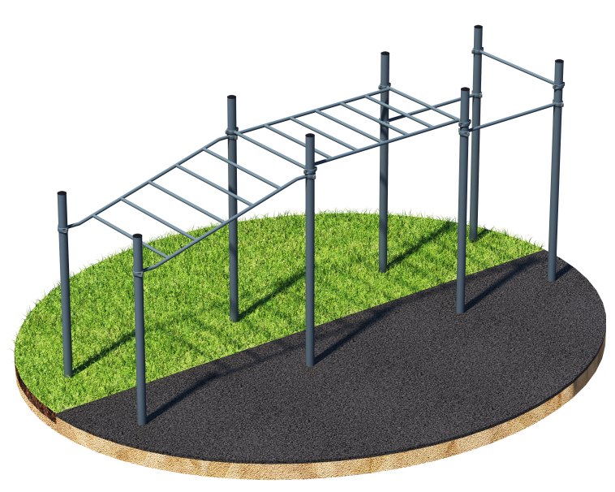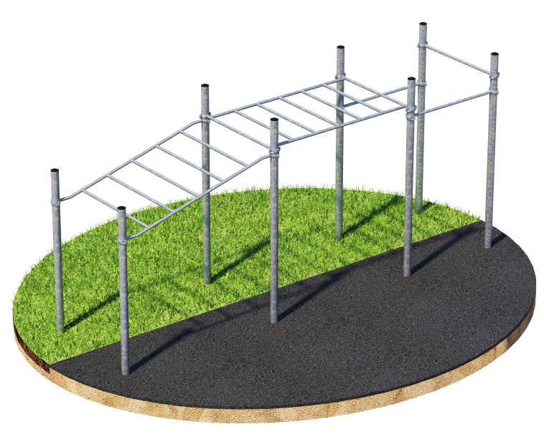
Порошково полиэфирное покрытие Технология горячего цинкования

Комплекс состоит из восьми опорных столбов высотой: 6 шт. - 2600 мм, 2 шт. – 2000 мм, трех перекладин для подтягиваний длиной 1200 мм, одного рукохода и одного рукохода в подъем. Элементы крепятся к опорным столбам при помощи хомутов. Высота фиксации перекладин для подтягиваний: 1 шт. – 2300 мм, 1 шт. – 2100 мм, 1 шт. – 1800 мм. Высота фиксации секции рукохода: 2100 мм, длина секции 1900 мм, шаг рукохода 310 мм. У рукохода в подъём конечные части изогнуты под углом 30 градусов, высота подъема 500 мм, длина подъёма 1790 мм. Шаг перекладин рукохода 350 мм. Высота подъема от 1500 мм до 1966 мм от поверхности основания. Длина комплекса не более 5200 мм.

